８．上手（じょうず）なバルブの使い方と留意点

バルブ操作は大半が手動操作であり，簡単であるばかりでなく安全でもある。しかしときには安全である気安さから，誤った操作を行って思わぬ事故につながることがあり，よくその操作方法をマスターせねばならない。次に述べる項目は最も基本的な注意事項と正しいバルブの取扱い方である。
なおこの項目のなかでバルブ操作の文中で述べた事項もある。

⑴ ゲートバルブを全閉全開にするとき，最終の位置できって，力を加えた状態のままにしておくと，やがて時間がたち，ディスクの上部あるいは底部にある空間が収縮をおこし，ディスクのかみこみとなってその後の動作を不能にする。ゲートバルブは元来ハンドルの回転に余裕（あそびともいう）をもたせているので，このような操作には必ず逆戻しをわずかに行なって，熱収縮の影響によるディスクのかみこみを防止するのである。ただし閉止操作時の逆戻しを余分にすると仕切閉止とならず，常時流体が通過する結果となるのでそのバルブに合った戻し操作をコツとして体得することが大切である。

⑵ スチーム等の高温流体を流す場合，ハンマーリング(ウオターハンマー)現象が発生する，ハンマーリングは低温（または常温）の空間の状態にあるバルブの下流側に高温の流体を移動させようとするとき起りやすい現象である。これは高温流体が急激に冷却し凝縮することによって周辺を減圧の状態にし，この凝縮液が波状的にかつ異常な早さでこの管内を移動することによってぶつかりあい，あたかも管内を打ちつける（ハンマーリング）ような現象を起す。これを防止するには流体の初期移動をできる限りゆるやかに行ない管内を暖め（暖気または暖機という）温度差をなくしてから本格的に移動させるとよい。またハンマーリングが発生した場合は一時バルブを閉止し，静止後（できれば凝縮液を抜きとる）再開すること。
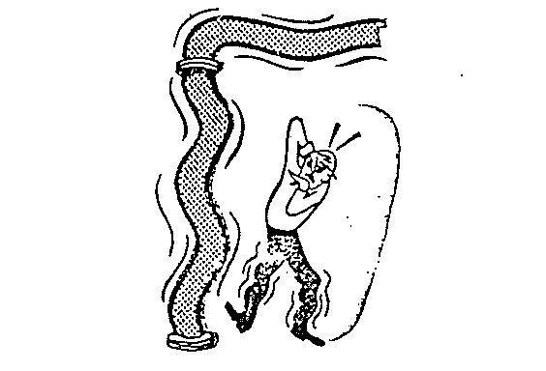
⑶ ハンドホイルの操作力はバルブが閉から開までの中間位置では小さくすむが，全閉付近ではかなり大きくなる。またバルブを全閉するさいに非常に大きな力を必要とする場合があるが，このためにハンドホイル操作の補器としてハンドルまわしの使用が必要になってきたが，これはあくまでも開閉直前の補助具として基準どおりに使用すること。

⑷ 使用流体によって，バルブの開閉操作が大きく違っていることは前述の通りであるが，（液体は１／４回転，気体は１／10回転づつ開放）当該バルブの操作にあたっては，常に問題意識をもって操作すること。

⑸ 工事関係でバルブを取付けたら各取付部がゆるんでいないか点検する。送液中にボルト・ナットがゆるんでいたため運転後思わぬ事故を起す。またボルト・ナットの片締めがないか，フランヂ接触面が均一になっているかも確認すること。

⑹ 高温流体に新しく使用されるバルブは一度流体が通った後グランドの増締めをするとよい。新品バルブの取付にあたっては，グランド押えの締めつけ状態を点検し，パッキングの増入れが可能なら実施するとよい。

⑺ グランドパッキングの増締めを実施する時は，グランド押えボルトを均等に締めつけて片締めを防止する。また締る余裕（しめしろ）があるか確かめること。一度漏洩がとまった時点で開閉出来るバルブは操作してみるとよい。

⑻ バルブ取付け後に起るディスク漏れは，溶接時のゴミ等を噛込むことによるものが多い。工事担当者はもちろん，工事立合者も取付け前に十分注意してゴミ等がバルブや配管内に付着していないか点検すること。

